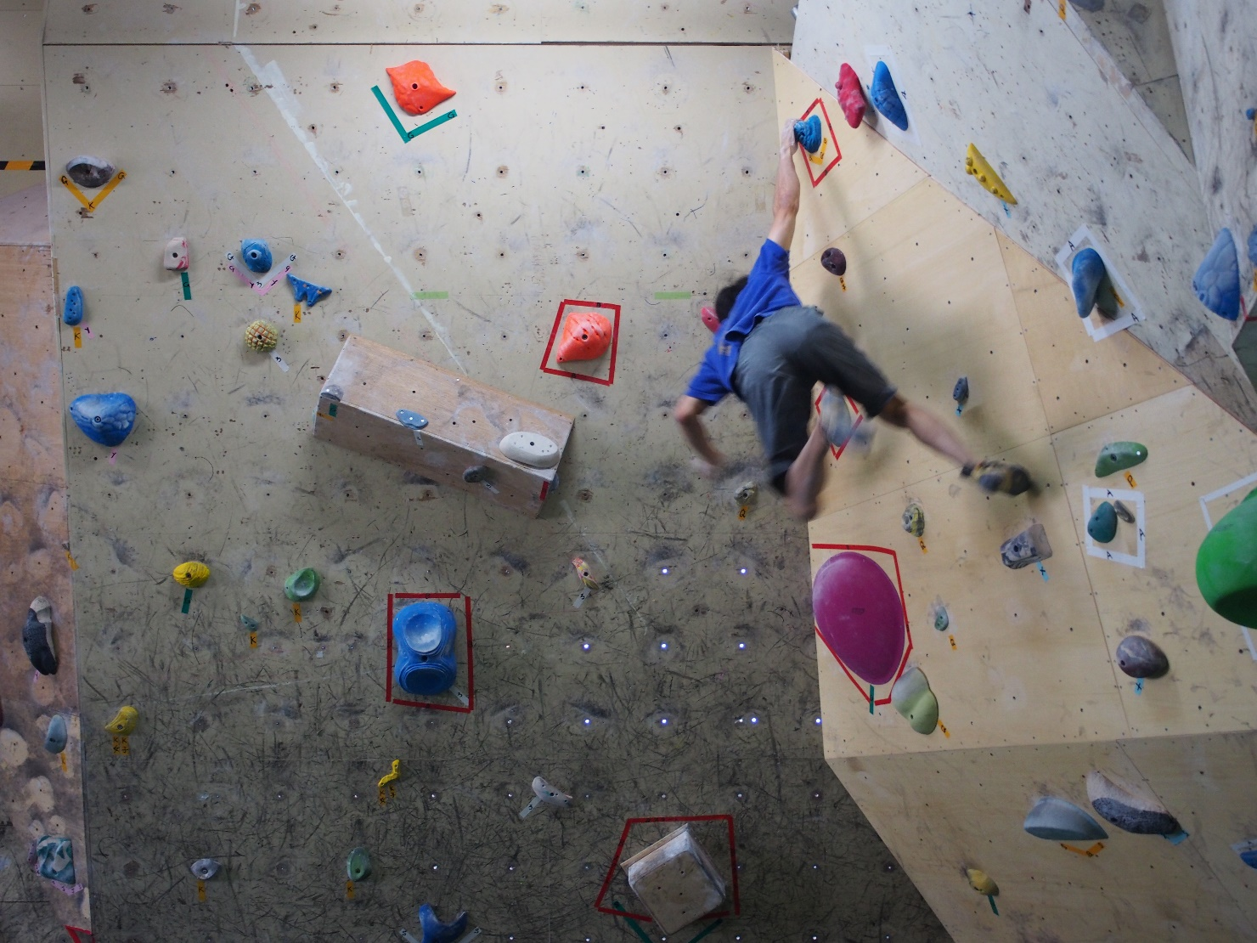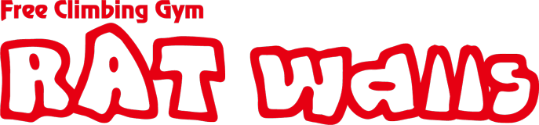

★期間　3/20（火）～3/31（土）の営業時間内であればいつでも参加可。

★場所　RATWALL弘前

★競技内容

　課題は　①ビギナー②ミドル③エキスパート

　各課題のグレードや参加人数はコンペ期間が終わるまで公表しません。

　すべての課題にトライすることができます！制限時間は120分！

　男女別ではありませんが、女性・キッズホールドあります。

★参加費　ジム使用料のみ

★申し込み　参加希望の方は当日にスタッフへお申し出ください。

ベジコンシリーズ2018　第1弾

DonDabaカップ

[ここに出典を記載します。]